Matematika za bistre glave, 21. 4. 2020
Današnje naloge so namenjene temu, da malo razmigaš še možgančke.
Če kaj res ne gre, preskoči. Potem pregledaš z rešitvami, ki so v učilnicah.
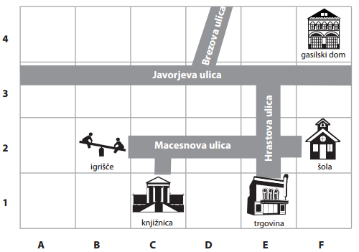
- Oglej si sliko. Nalogi a in b sta povezani s to sliko.

- Dopolni tabelo tako, da zapišeš, kje se nahajajo naslednje stvari. Prva stvar je že vpisana.
KRAJ | KVADRAT NA MREŽI
igrišče | B 2
šola
Križišče Javorjeve in Hrastove ulice
- Tim živi v hiši v kvadratu C4. Zapiši X v kvadrat, kjer živi Tim.

- Jan mora narisati lik. Lik mora imeti 5 stranic. Lik mora imeti eno simetralo. Jan je začel z risanjem. Dokončaj Janov lik.
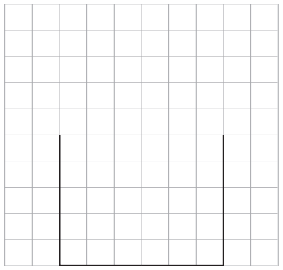

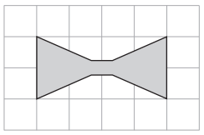
- Koliko simetral ima ta lik?
A) 1 B) 2 C) 3 D) 4

- Najljubši okus sladoleda.
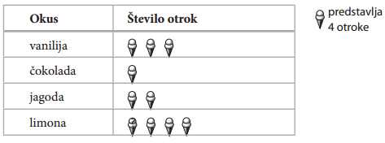
Koliko otrok je za najljubši okus sladoleda izbralo vanilijo? ________________

- Prikaz kaže, koliko učencev je v vsakem razredu na osnovni šoli Podgora.
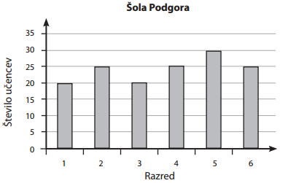
Na šoli Podgora je v vsakem razredu prostora za 30 učencev. Koliko učencev bi še lahko hodilo na šolo Podgora?
A) 20 B) 25 C) 30 D) 35

- Obkroži vsa števila, ki so delitelji števila 12.
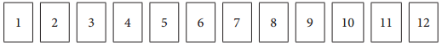

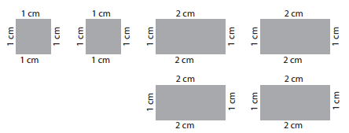

Suzana ima 6 kosov kartona, kot prikazuje zgornja skica. Katerega od spodnjih geometrijskih teles lahko sestavi Suzana, če uporabi vseh 6 kosov kartona in jih ne reže?
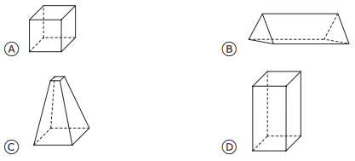

- 1 centimeter na zemljevidu predstavlja 4 kilometre v naravi. Razdalja med dvema mestoma na zemljevidu je 8 centimetrov. Koliko kilometrov narazen sta ti dve mesti v naravi?

- 2 B) 8 C) 16 D) 32

- Miha mora iz vžigalic sestaviti vzorec iz likov od 1 do 4. Liki 1, 2 in 3 so prikazani spodaj. Za lik 1 potrebuje štiri vžigalice, za lik 2 potrebuje sedem vžigalic, za lik 3 pa deset vžigalic.
Vsakič, ko sestavi naslednji lik v vzorcu, uporabi isto pravilo.
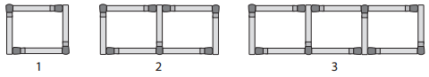
Koliko vžigalic bo potreboval za lik 4?
Odgovor: ______________

- To je zemljevid Lucijinega kraja. Pošta je na polju C2.
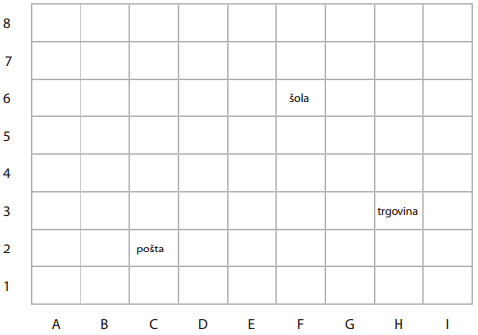
- Kje se nahaja trgovina?
Trgovina je na polju _______________.
- Lucijina hiša je na D5. Označi položaj Lucijine hiše na zemljevidu z X.

- Pobarvaj ½ (eno polovico) velikega trikotnika.
